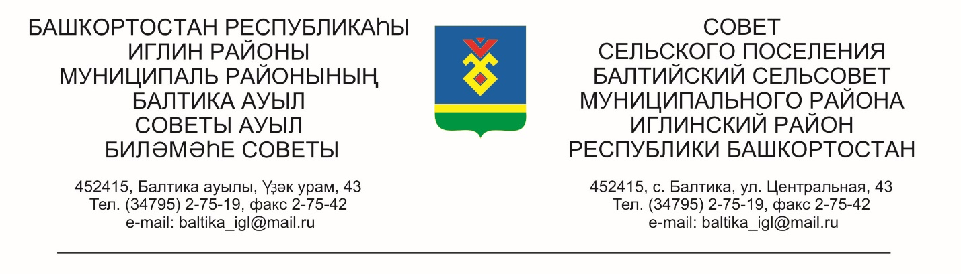
КАРАР РЕШЕНИЕ

«12» февраль 2026й. № 300 « 12» февраля 2026г.

О подготовке проекта «ВНЕСЕНИЕ ИЗМЕНЕНИЙ В ГЕНЕРАЛЬНЫЙ ПЛАН СЕЛЬСКОГО ПОСЕЛЕНИЯ БАЛТИЙСКИЙ СЕЛЬСОВЕТ МУНИЦИПАЛЬНОГО РАЙОНА ИГЛИНСКИЙ РАЙОН РЕСПУБЛИКИ БАШКОРТОСТАН В ЧАСТИ РАСШИРЕНИЯ ГРАНИЦ Д.СУБАКАЕВО В ЦЕЛЯХ ИНДИВИДУАЛЬНОГО ЖИЛИЩНОГО СТРОИТЕЛЬСТВА ПО ДОГОВОРУ НА КОМПЛЕКСНОЕ РАЗВИТИЕ ТЕРРИТОРИИ ПО ИНИЦИАТИВЕ ПРАВООБЛАДАТЕЛЕЙ ЗЕМЕЛЬНЫХ УЧАСТКОВ»

В целях создания условий для устойчивого развития территории сельского поселения Балтийский сельсовет, сохранения окружающей среды объектов культурного наследия, создания условий для планировки сельского поселения Балтийский сельсовет, обеспечения прав и законных интересов физических и юридических лиц, в том числе правообладателей земельных участков объектов капитального строительства, создания условий для привлечения инвестиций, в том числе путем предоставления возможности выбора наиболее эффективных видов разрешенного использования земельных участков и объектов капитального строительства, руководствуясь Градостроительным кодексом Российской Федерации, Федеральным законом от 06.10.2003 № 131-ФЗ «Об общих принципах организации местного самоуправления в Российской Федерации», Совет сельского поселения Балтийский сельсовет муниципального района Иглинский район Республики Башкортостан РЕШИЛ:

1. Приступить к разработке проекта внесения изменений в Генеральный план сельского поселения Балтийский сельсовет муниципального района Иглинский район Республики Башкортостан, утвержденного Решением Совета № 206 от 29 мая 2025 года, в части расширения границ д.Субакаево, в целях индивидуального жилищного строительства, по договору на комплексное развитие территории по инициативе правообладателей земельных участков с кадастровыми номерами: 02:26:000000:5287, 02:26:000000:4869, 02:26:000000:5285, 02:26:000000:5286, 02:26:000000:5288, 02:26:181002:1144, 02:26:181404:73, 02:26:181404:70, 02:26:181404:72, 02:26:181404:78, 02:26:181404:74.
2. Настоящее решение опубликовать на официальном сайте сельского поселения Балтийский сельсовет муниципального района Иглинский район Республики Башкортостан сети «Интернет» и на информационном стенде администрации.
3. Контроль за исполнением настоящего постановления оставляю за собой.

Глава сельского поселения И.М.Бугвин

